Техническое описание мобильной экономической стратегии «TROPICO»

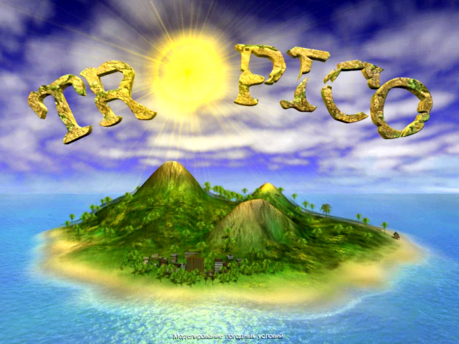

© 2006 NewIT. Saint-Petersburg, Russian Feredation.

- Система меню
  - Диаграмма системы меню

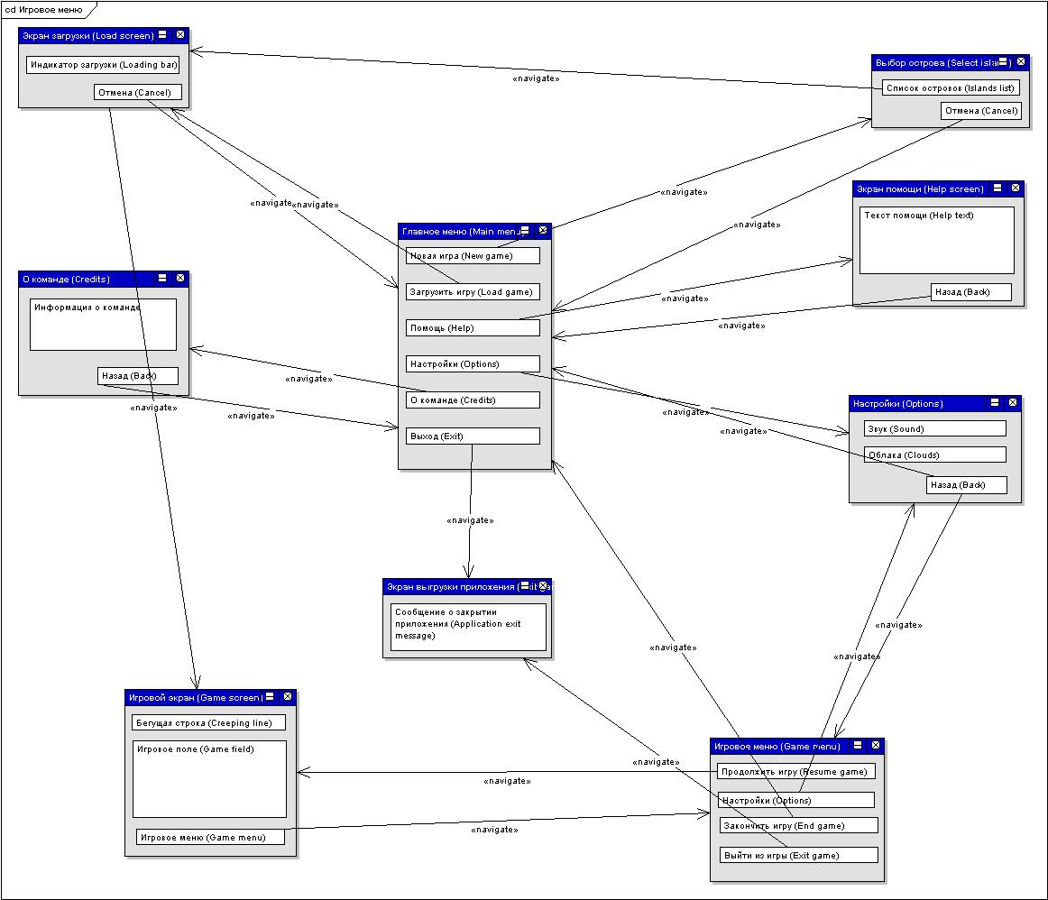

- Правила игры
  - Начало

Игра начинается после выбора игроком острова с предустановленными постройками, ресурсами, начальным финансовым состоянием и популяцией.

  - Игровое время

Игровое время вычисляется в игровых годах, скорость течения игрового времени может регулироваться игроком для возможности оценки обстановки. Каждый игровой год на максимальной скорости занимает одну реальную минуту. Специальный аналитический блок, производит ежегодный статистический анализ и накапливает данные по следующим социальным параметрам по годам:

- Безработица
- Криминальная обстановка
- Уровень образования
- Демографический уровень
- Голод
- Здоровье нации
- Туризм
- Удовлетворенность населения своим положением

При негативных изменениях факторов, игрок оповещается через информационное сообщение. Игрок может вызвать отображение экрана с графиком изменения параметров по годам в любой момент.

  - Критерии выигрыша

Выигрышной ситуацией является ситуация непрерывного правления игрока на острове более 50 игровых лет с недовольством населения на данный срок менее 50%, уровнем образования населения среднее или выше, финансовым состоянием населения на среднем уровне. Игра может продолжаться и после данного срока, но выигрыш игрока отображается через соответствующее информационное сообщение.

  - Критерии проигрыша

Критериев проигрыша может быть несколько:
- Разрушение президентского дворца в силу вандальных действий населения (имитация выражения народного недовольства)
- Проигрыш на выборах президента.

  - Постройка строений

В течение срока своего правления, игрок может осуществлять постройку и улучшение различных строений на острове, несущих как функциональное, так и декоративное значение. Игрок не может возводить только новый президентский дворец, который доступен только к восстановлению и улучшению.

  - Система торговли

Игрок имеет в запасе некоторое количество ресурсов различных типов, наиболее универсальными из которых являются денежные, которые могут быть конвертированы в любой другой ресурс по текущему курсу, так же любой вид ресурсов кроме денежных может быть преобразован в деньги.

  - Политические события

Политическое событие в игры только одно – выборы, происходящие каждые 7 игровых лет. В процессе выборов все взрослое население острова, выражает свое мнение о текущей президентской власти. В процессе выборов производится подсчет голосов «за» и «против» текущего президента (игрока). Вычисляется голос каждой сущности-голосующего исходя из его текущих показателей, здоровья, недовольства, финансов и образования. Вычисление проивзодится по следующей полиномиальной формуле:

ЛОЯЛЬНОСТЬ = ((ВОЗРАСТ / 5)) + (КРИМИНАЛ * 50))/ ((ТЕКУЩЕЕ_ОБРАЗОВАНИЕ + 1) * (ТЕКУЩЕЕ_НЕДОВОЛЬСТВО+1))

Максимально возможное значение 31, минимальное 0. Если ЛОЯЛЬНОСТЬ выше 15, то решение «ЗА», иначе «ПРОТИВ».

Игровая система каждый игровой год оценивает общее состояние социального фона острова и выдает игроку предупреждение об опасных тенденциях.

- Игровой мир
  - Ландшафт
    - Типы поверхности
      - Вода

Вода представляет собой вид поверхности недоступный к операциям игрока и перемещению по нему существ населяющих или посещающих остров. По данному виду поверхности может перемещаться только транспортное средство «корабль».

      - Трава

Трава является видом поверхности, пригодным для установки на нем строений и перемещению на нем существ населяющих остров или посетивших его.

      - Захламленная трава

Вид поверхности «Захламленная трава», не позволяет осуществлять постройку строений, но дает возможность к перемещению по нему населения острова и посетителей. Игрок может предпринять меры к расчистке данного типа поверхности с целью преобразования его в типа поверхности «Трава». Данный вид поверхности («Захламленная трава») может быть как предустановлен дизайнером уровня, а так же возникает в случае уничтожения игроком островных строений.

      - Песок

Песок – вид поверхности расположенный по периметру острова и имитирующий пляж, он не позволяет осуществлять постройку строений и фактически равноценен типу поверхности «Захламленная трава», с исключением возможности расчистки территории.

    - Декорации
      - Облака

Облака несут чисто декоративную нагрузку и являясь полупрозрачными проплывают над территорией острова, не закрывая целиком происходящего под ними. Могут быть отключены игроком в настройках.

      - Пальмы

Вырастают на поверхности «Трава» и мешают постройке на данном участке строению, могут быть уничтожены игроком при расчистке территории. Каждое дерево увеличивает количество выращиваемых ресурсов.

  - Ресурсы

    - Денежные ресурсы

Денежные ресурсы являются наиболее универсальными и являются основой экономической системы острова. Не могут быть добываемы, появляются в ходе денежно-товарного оборота на острове, притока внешних средств через туристов, внешней торговли.

    - Постоянно восполняемые ресурсы

Под постоянно восполняемыми ресурсами в данном случае понимаются ресурсы, добыча которых происходит каждую игровую итерацию и игроку не приходится ждать их появления.

      - Золото

Конвертируется в деньги по наиболее выгодному курсу. Не участвует в постройке и эксплуатации строений на острове.

      - Металл

Конвертируется в деньги по неочень выгодному курсу, участвует в постройке и эксплуатации строений на острове.

      - Уголь

Конвертируется в деньги по невыгодному курсу, участвует в постройке и эксплуатации строений на острове.

    - Выращиваемые ресурсы

Под выращиваемыми ресурсами понимаются ресурсы которые появляются у игрока с периодичностью равной урожайности, т.е. ресурс не пополняется постоянно, а скачкообразно увеличивается в момент урожая.

      - Кукуруза

Основная пищевая единица на острове, постоянно потребляется населением и туристами. Может быть предметом торгов.

    - Торговля ресурсами

Ресурсы могут конвертироваться в деньги или деньги могут конвертироваться в ресурсы при помощи процесса торгов. Процесс торгов происходит путем предоставления игроку информации о его текущих ресурсах и ценах. Игрок может выбрать количество выбранного ресурса и перевести его в другой требуемый ресурс с учетом текущей курсовой стоимости ресурсов, которая изменяется каждый игровой год.

  - Строения

Строения играют важную роль для жизненного функционирования сущностей проживающих на острове и посещающих его. Строения могут стареть, что сказывается на степени их разрушения от времени, а так же на разрушении их вандалами. Все строения имеют следующие свойства.

- Возраст. Значение от 0 до 127, отражает количество игровых лет, которые существует строение. Влияет на степень ежегодного разрушения строения (имитация мелкого ремонта) и строение с большим сроком жизни, более подвержено разрушению при вандальных действиях. При достижении 128 лет, счетчик возраста сбрасывается в 0, поврежденность выставляется в 31.
- Поврежденность. Значение от 0 до 31. 0 – целое строение, 31 – максимально разрушенное строение. Отражает степень изношенности строения. Может уменьшаться путем проведения «ремонта».
- Счетчик текущих свободных мест для размещения полицейских. Показывает сколько свободных мест в строении для размещения полицейских. Значение может быть от 0 (нет мест) до 15.
- Счетчик текущих свободных мест для посетителей. Показывает сколько свободных мест в строении для размещения существ-посетителей. Посетитель в данном контексте, это существо, над которым в строении может быть произведено действие. Значение от 0 до 15.
- Счетчик текущих свободных мест для работников. Показывает сколько свободных мест в строении для размещения работников данного строения. Значение от 0 до 15.
- Текущее состояние. Показывает в каком состоянии находится строение, значение от 0 до 3. Текущее состояние может иметь следующие значения:
  - Функционирует. В данном состоянии, может быть подвержено актам вандализма и быть посещаемым полицейскими, работниками и посетителями.
  - Ремонтируется. Строительные работники производят работы по уменьшению поврежденности строения. В данном состоянии может быть подвержено актам вандализма и не может быть посещаемо полицейскими, работниками и посетителями.
  - Улучшается. Строительные работники производят работы по уменьшению поврежденности строения, нанесенное процессом улучшения. В данном состоянии может быть подвержено актам вандализма и не может быть посещаемо полицейскими, работниками и посетителями.
  - Сносится. Строительные работники производят направленные на строение «вандальные» акты, пока оно не будет уничтожено. В данном состоянии может быть подвержено актам вандализма и не может быть посещаемо полицейскими, работниками и посетителями.
- Уровень оплаты труда. Значение от 0 до 7. Показывает сколько будет получать работник за работу в данном строении. Оплата производится за один игровой шаг.
- Уровень арендной платы. Значение от 0 до 7. Показывает сколько будет платить посетитель строения. Оплата производится за один игровой шаг.

    - Служебные строения

Служебные строения предоставляют «туземцам» возможность к осуществлению рабочих функций с получением средств за свою работу, а так же они могут осуществлять действия над посещающими их существами как проживающими на острове, так и приезжими.

      - Президентский дворец

Единственное строение на острове, олицетворяющее государственную власть. Уровень строения, определяет его воздействие на существ-туземцев и на туристическую привлекательность острова. Имеет три уровня:
- Обычный дворец. (мест для полиции 5, мест для работников 5, мест для посетителей 5).
- Дворец с пристройкой для дополнительной охраны. (мест для полиции 10, мест для работников 5, мест для посетителей 10).
- Дворец с пристройкой для дополнительной охраны и балконом для выступлений. (мест для полиции 15, мест для работников 10, мест для посетителей 10).
Работать во дворце могут сущности туземцы с уровнем образования средним или выше и любого пола.

      - Больница

Единственное строение на острове, осуществляющее медицинские функции, так как система взаимодействия в мобильной игре не должна быть слишком сложной, то посетители больницы повышают свое здоровье, оплачивая это действие по уровню установленному игроком. После посещения данного строения, у сущности увеличивается здоровье и снижается уровень недовольства. Имеется три уровня строения:
- Медпункт. (мест для полиции 1, мест для работников 3, мест для посетителей 5). Улучшает здоровье посетителя на 10%, уменьшает недовольство на 10%.
- Больница, (мест для полиции 3, мест для работников 7, мест для посетителей 8). Улучшает здоровье посетителя на 30%, уменьшает недовольство на 20%.
- Медицинский центр, (мест для полиции 5, мест для работников 10, мест для посетителей 15). Улучшает здоровье посетителя на 50%, уменьшает недовольство на 40%.
Работать в больнице могут сущности туземцы с уровнем образования средним или выше и любого пола.

      - Гостиница

Единственное строение на острове, осуществляющее услуги временного проживания туристов. Туристы, посещающие гостиницу, снижают уровень недовольства, оплачивая это действие по ставке установленной игроком. Имеются три уровня строения:
- Мотель, (мест для полиции 1, мест для работников 3, мест для посетителей 7). Уменьшает недовольство туриста на 10%.
- Отель, (мест для полиции 2, мест для работников 6, мест для посетителей 10). Уменьшает недовольство туриста на 20%.
- Гостиничный комплекс, (мест для полиции 4, мест для работников 10, мест для посетителей 15). Уменьшает недовольство туриста на 40%.
Работать в гостинице могут сущности туземцы с любым уровнем образования и любого пола.

      - Место для развлечений

Данное строение предназначено для снижения уровня недовольства посещающего существа за соответствующую плату. У посетителя при достаточном уровне финансовых средств уменьшается уровень недовольства и незначительно уменьшается уровень здоровья. Имеются три уровня строения:
- Бар, (мест для полиции 0, мест для работников 2, мест для посетителей 5). Могут работать только сущности мужского пола.
- Ресторан, (мест для полиции 1, мест для работников 5, мест для посетителей 10). Могут работать сущности любого пола.
- Казино, (мест для полиции 4, мест для работников 7, мест для посетителей 15). Могут работать сущности любого пола.
Работать в месте для развлечений могут сущности туземцы с любым уровнем образования.

      - Полицейский участок

Данное строение служит для концентрации полицейских, снижения их уровня недовольства, увеличения уровня здоровья и оплаты труда. Имеются три уровня строения:
- Участок, (мест для полиции 5, мест для работников 0, мест для посетителей 5). Снижает уровень недовольства на 5%, увеличивает здоровье на 10%. Может поднимать уровень образования полицейского от необразованного до начального уровня, при условии снятия достаточных финансовых средств с полицейского.
- Казарма, (мест для полиции 10, мест для работников 2, мест для посетителей 5). Снижает уровень недовольства на 15%, увеличивает здоровье на 20%. Может поднимать уровень образования полицейского с начального до среднего уровня, при условии снятия достаточных финансовых средств с полицейского.
- Управление, (мест для полиции 15, мест для работников 4, мест для посетителей 10). Может иногда повышать уровень образования полицейского. Снижает уровень недовольства на 25%, увеличивает здоровье на 30%. Может поднимать уровень образования полицейского с среднего до высшего уровня, при условии снятия достаточных финансовых средств с полицейского.
Работать в полицейском участке могут полицейские с любым уровнем образования.

      - Строительно-грузовая контора

Строительно-грузовая контора осуществляет все строительные работы на острове, а так же все ремонтные работы и работы по расчистке территории. Имеются три уровня строения:
- Ангар, (мест для полиции 0, мест для работников 5, мест для посетителей 0). Могут работать сущности с любым уровнем образования и только мужского пола.
- Склад, (мест для полиции 2, мест для работников 8, мест для посетителей 2). Могут работать сущности с любым уровнем образования и любого пола.
- Бизнес-центр, (мест для полиции 4, мест для работников 12, мест для посетителей 4). Могут работать сущности с уровнем образования средним или выше среднего и любого пола.

      - Ферма

Ферма является единственным строением на острове, которое может производить выращиваемые ресурсы. Имеет три уровня:
- Ферма, (мест для полиции 0, мест для работников 5, мест для посетителей 0). Могут работать сущности с любым уровнем образования.
- Ферма с системой мелиорации, (мест для полиции 0, мест для работников 5, мест для посетителей 0). Могут работать сущности с любым уровнем образования.
- Теплицы (мест для полиции 1, мест для работников 7, мест для посетителей 0). Могут работать сущности с любым уровнем образования.
Работать на ферме могут сущности любого пола.

      - Центр образования

Центр образования позволяет сущностям повышать собственное образование. Имеет три уровня:
- Школа, (мест для полиции 0, мест для работников 4, мест для посетителей 5). Работать в школе могут сущности со средним или выше уровнем образования.
- Колледж, (мест для полиции 0, мест для работников 5, мест для посетителей 7). Работать в колледже могут сущности со средним или выше уровнем образования.
- Университет, (мест для полиции 1, мест для работников 5, мест для посетителей 10). Работать в университете могут сущности только с высшим уровнем образования.
Работать в центре образования могут сущности любого пола.

      - Шахта

Шахта является единственным строением на острове, которое, будучи расположенной, над месторождением, может производить минеральные ресурсы (золото, металл, уголь). Производительность шахты зависит от её расположения над месторождением, а так же от количества работающих на шахте туземцев. Имеет три уровня:
- Штольня, (мест для полиции 0, мест для работников 10, мест для посетителей 0). Могут работать только сущности мужского пола с любым уровнем образования.
- Шахта, (мест для полиции 0, мест для работников 5, мест для посетителей 0). Могут работать только сущности мужского пола с любым уровнем образования.
- Автоматическая шахта, (мест для полиции 1, мест для работников 2, мест для посетителей 0).Могут работать сущности любого пола со средним или выше уровнем образования.

    - Жилые строения

Жилые строения служат для отдыха «туземцев» (фактически их можно рассматривать как места проживания). Так же они играют роль в пополнении популяции на острове. Привлекательность жилого строения падает с ростом уровня повреждения строения и ростом его возраста, а так же с ростом стоимостью проживания в нем. В случае максимального уровня повреждения, строение разрушается, при этом все сущности находящиеся в нем гибнут.

      - Лачуга

Лачуга строится автоматически, без затрат денег и ресурсов. Негативно сказывается на проживающем в ней туземце, делая его склонным к криминальным действиям, здоровье у проживающих в лачугах незначительно уменьшается, а недовольство увеличивается. Каждая лачуга имеет мест для полиции 0, мест для работников 0, мест для посетителей 4). Проживающие в лачуге существа редко становятся полицейскими. За проживание в лачугах плата не взимается. Лачуга может использоваться как временное жилье, но имеет тенденцию к случайному разрушению, при этом у существ находящихся в ней показатель здоровья падает на 30% и если становится меньше 0, то существа погибают. Наличие лачуг снижает туристическую привлекательность острова. Проживание в лачугах бесплатно.

      - Дом

Дом служит для проживания туземцев. Пребывание в доме увеличивает показатель здоровья существа и снижает его недовольство. Проживание в доме имеет стоимость задаваемую игроком. Дом имеет три уровня:
- Одноэтажный, (мест для полиции 5, мест для работников 0, мест для посетителей 5). Уменьшает недовольство существа на 5%, увеличивает здоровье на 5%. Не влияет на туристическую привлекательность.
- Двухэтажный, (мест для полиции 10, мест для работников 0, мест для посетителей 10). Уменьшает недовольство существа на 15%, увеличивает здоровье на 10%. Увеличивает туристическую привлекательность.
- VIP-дом, (мест для полиции 10, мест для работников 0, мест для посетителей 15). Уменьшает недовольство на 25%, увеличивает здоровье на 15%. Увеличивает туристическую привлекательность. Может быть целью вандальных действий.

    - Пассивные строения
Пассивные строения служат для обслуживания туристической отрасли острова, могут быть целью вандальных действий. Увеличивают туристическую привлекательность острова по мере старения (увеличения показателя возраста). При посещении строения туристами, они тратят финансовые средства, поступающие в казну.

      - Фонтан

Фонтан посещается туристами и уменьшает их степень недовольства.

      - Скульптура

Скульптура посещается туристами и уменьшает их степень недовольства.

- Персонажи-существа

Персонажи-существа являются основными действующими лицами на острове.

  - Параметры персонажей

Каждое существо обладает рядом параметров отражающие его лояльность, здоровье и положение в обществе:

- Возраст. Значение от 0 до 63. Отражает возраст существа. По достижении 64, существо умирает.
- Деньги. Значение от 0 до 63. Отражает финансовые возможности существа.
- Здоровье. Значение от 0 до 31. 31 – максимальное здоровье, 0 – существо на грани смерти.
- Криминал. Флаг, показывающий склонность существа к криминальным действиям, при установленном флаге, существо выполняет криминальные действия в 75% случаев.
- Недовольство. Значение от 0 до 63. 0 – существо абсолютно лояльно, а 63 – существо ненавидит существующий строй и окружение и способно на разрушительные действия.
- Образование. Значение от 0 до 3. 0 – необразованное, 1 – начальное образование, 2 – среднее образование, 3 – высшее образование.
- Задержка выполнения. Показывает сколько времени существо готово потратить на выполнение текущей цели по достижении. Значение от 0 до 3, 0 – один игровой шаг, 3 – четыре игровых шага.
- Текущая цель. Значение от 0 до 7.
  - 0 – Отдых, данное действие доступно туземцам и туристам, показывает, что существо следует к строению в котором будет отдыхать.
  - 1 – Работа, работать могут только туземцы (исключая детей) и оно означает, что существо следует к строению, в котором он будет производить работу за вознаграждение.
  - 2 – Вандализм, данное состояние могут использовать только туземцы и оно означает что по достижении цели своего пути, туземец нанесет повреждение (в меру своих сил) целевому строению и пойдет на отдых.
  - 3 – Грабеж, данное состояние могут использовать только туземцы и оно означает что в своем пути, туземец проверяет характеристики встречаемых существ (в частности здоровье и финансовое состояние) и в случае удовлетворения параметров, производит нападение на оппонента с целью изъятия у него финансовых средств и снижения собственного недовольства, после чего идет или развлекаться или отдыхать.
  - 4 – Развлечение, развлечение доступно всем существам и показывает, что существо следует к строению в котором намерено развлечься, т.е. оно будет выступать там в роли посетителя.
  - 5 – Посещение, показывает, что существо следует к строению, в котором оно намерено выступить в роли посетителя.

  - Персонажи-туземцы

Туземцами называются существа, постоянно проживающие на острове и имеющие возможность голосовать (кроме детей), а так же по их положению рассчитывается общий социальный уровень на острове. Повышать свое образование туземцы могут через посещение центра-образования или на местах работы, при одновременном посещении их с сущностями-туристами (которые посетили их место работы с целью посещения), имеющими высшее образование.

    - Мужчины

Существа мужского пола способны к тяжелому труду и играют роль в пополнении популяции. Только они могут становиться полицейскими.

    - Полицейские

Существа мужского пола, задействованные в охране правопорядка. Периодически патрулируют различные районы острова.

- Правоохранная деятельность
В процессе патрулирования, полицейские проводят правоохранные действия. Встречая криминальные элементы, происходит схватка, в процессе которой туземец с криминальными наклонностями может быть уничтожен или перевоспитан, туземец с целью вандализма изменяет свою цель на отдых, а туземец с целью грабежа изменяет свою цель на отдых или уничтожается в процессе схватки. Полицейский может погибнуть в процессе «схваток», но каждая выигранная схватка или перевоспитанный туземец, снижают уровень недовольства полицейского (имитируется удовлетворенность от проделанной работы). При встрече с коррумпированным полицейским в процессе патрулирования, происходит схватка со смертельным исходом для одного из полицейских, выигравший уменьшает свой уровень недовольства, при выигрыше коррумпированного, он забирает финансовые средства проигравшего.

- Образование
Полицейские могут посещать гражданское учреждение для повышения уровня образования (центр образования),

- Коррупция
Коррумпированными называются полицейские с криминальными наклонностями, такие полицейские не производят правоохранной деятельности и при встрече с криминальными элементами берут у них некоторое количество финансовых средств, повышая их недовольство. Коррумпированными становятся полицейские, обладающие высоким уровнем недовольства и столкнувшиеся с криминально настроенным туземцем, обладающим большим количеством финансовых средств.

    - Женщины

Женщины играют важнейшую роль в демографической ситуации на острове, не могут быть полицейскими и не способны к тяжелым работам. Имеют право голосовать. Женщина – единственное существо, способное при стечении благоприятных обстоятельств породить туземца-ребенка.

    - Дети

Существа без пола, не имеющие права работать и голосовать, Превращаются в туземцев-мужчин или туземцев-женщин по достижении 14 летнего возраста, в процессе своего существования получают фиксированное ежегодное пособие от государства для обучения, но могут тратить его по своему усмотрению. Дети склонны к криминальным действиям, в частности к вандализму и грабежам, но при этом не переходят на криминальный путь. Флаг криминала включается, только если ребенок производит невосполнимое действие в виде убийства существа в процессе ограбления. Пол ребенка по достижении 14 лет, определяется исходя из демографической ситуации на острове, с целью сохранения баланса 60% женщин, 40% мужчин. Дети без криминальной наклонности с высокой вероятностью посещают учебный центр, если им хватает средств, но так же с высокой степенью вероятности могут тратить деньги в центрах развлечений.

    - Генерация детей

Основное пополнение популяции острова происходит за счет рождения детей. В этом процессе задействованы существа следующих типов:

- Женщины-туземки.
- Мужчины-туземцы.
- Полицейские.
- Мужчины-туристы.

Генерация ребенка происходит с некоей вероятностью в жилых строениях при совокупности следующих одновременно удовлетворяемых условиях:

- Женщина-туземка находится в жилом строении.
- В жилом строении есть место для ребенка.
- Её возраст меньше 50 игровых лет.
- Её здоровье выше 16.
- Её образование влияет на вероятность генерации (необразованная 70%, начальное образование 60%, среднее образование 50%, высшее образование 40%). Так же на вероятность генерации влияет сумма, заявленная игроком к выдаче сгенерированному ребенку.
- В доме находится мужчина с возрастом не выше 50 и здоровьем не ниже 10, тип мужских сущностей рассматривается в следующем порядке:
  - Мужчина-турист
  - Полицейский
  - Мужчина-туземец

- Недовольство женщины уменьшается на 50%.
- Недовольство мужчины на 30%.
- В случае генерации ребенка, женщина получает 50% от денег мужчины.
- В случае неудачи, женщина получает 25% от денег мужчины.
- Здоровье ребенка вычисляется как среднее арифметическое от здоровья женщины и мужчины.
- При наличии средств, из казны выделяется сумма, выдаваемая ребенку. Сумму определяет игрок регулируя тем самым демографическую ситуацию.

4.2.6 Безработица

В случае если туземец не может найти себе работу для пополнения финансовых средств, то он может подать заявку на получение пособия по безработице и если государство имеет средства, то оно будет выплачено.

  - Туристы

Туристы прибывают на остров при помощи транспортных средств и обладают повышенной склонностью к развлечениям, хотя некоторые сущности-туристы так же осуществляют и рабочие цели, посещая центра образования и больницу (имитация обмена опытом) где обучают персонал. Могут сделать попытки к иммиграции, если их удовлетворяют условия жизни на острове. Посещают гостиницу.

    - Мужчины

Склонны к посещению центра развлечений и жилых зданий, с небольшой вероятностью посещают достопримечательности острова. Вносят посильный вклад в демографическую ситуацию на острове.

    - Женщины

Не склонны посещать центры развлечений и испытывают большой интерес к достопримечательностям острова. Не посещают жилые строения.

    - Иммиграция

Турист может попытаться иммигрировать на остров путем посещения президентского дворца, который играет так же роль иммиграционного центра. Для принятия решения о данном действии, должен выполняться ряд условий:

- Процент туземцев противоположного пола на острове должен быть более 60%.
- Уровень жизни населения острова выше среднего.
- Случайный элемент решения, порядка 10%.

Если при посещении дворца, турист удовлетворяет требованиям выставленным игроком к иммигрантам, турист превращается в туземца с теми же характеристиками.

